DOKUMENT

Kontseptsioon

Sisukord

1 Kontseptsioon 3

1.1 Mängu lühikirjeldus 3

1.2 Mängija roll 3

1.3 Mängurežiimid 3

1.4 Žanr 3

1.5 Sihtgrupp 4

1.6 Riistvara 4

1.7 Interaktsiooni viis 4

1.8 Mängumaailm 4

1.9 Lisa info 5

# Kontseptsioon

Käesolev dokument annab ülevaate projektist Big Boss Advergame. Dokumendis esitatakse mängu kontseptsiooni ning sisemise loogika osad.

Mängu eesmärk on reklaamida Tallinna Ülikoolis toimuvaid esitlusi ja avalikke kaitsmisi ning kutsuda inimesi esitlusi kuulama.

## Mängu lühikirjeldus

Mäng kuvatakse TLÜ veebilehele reklaami kujul ja peale klikkides on võimalik alustada mängimist. Lisaks meelelahutuslikule funktsioonile on antud mängul ka informeeriv (teave sündmuse toimumise aja ja koha kohta) ning hariv (hinnangute jagunemine normaaljaotuse alusel) funktsioon.

## Mängija roll

Mängija rolliks on kontrollida kolli ja tulistada tulepalliga ülikooli sammuvaid üliõpilasi. Antud mängus on 5 levelit, milles esimeses tuleb ekraanile 10 tudengit. Kui üliõpilane saab tulepalliga pihta, jookseb ta minema, kui ei, siis pääseb ülikooli. Igal tasemel üritab ülikooli saada teatud arv õpilasi. Üliõpilaste kiirus ja liikumine kiireneb vastavalt tasemele. Kui kõik üliõpilased kooli sisse saavad, kuvatakse mängijale vastavalt tulemusele diagramm, millel on ka kirjas, kas ta on „too strict“, „too soft“, „excellent“ või „good enough“.

## Mängurežiimid

Mängu alguses hakkavad järiest liikuma kümme üliõpilast TLÜ õppehoone suunas ning leveli suurenedes muutub nende kiirus. Juhul, kui on mõnda tudengit tulistatud tulepalliga muutub ka järgmises tasemel üliõpilaste kogus. Põhiliseks väljakutseks on suuta võimalikult hästi valida üliõpilaste tulistamise osas, et kuvatav tagasiside oleks tegutseja jaoks parim.

## Žanr

Mängu žanriks on 2D platformer shooter. Mängija tulistab/sülitab üliõpilaste suunas tulepalle, kontrollideks selleks kolli TLÜ õppehoone katusel. Mängu eesmärgiks on hinnata, kui range sinu mängustiil on ning vastavalt stiilile anda ka sobiv tagasiside.

## Sihtgrupp

Sihtgrupiks on kõik Tallinna Ülikooli kodulehekülje külastajad, peamiselt väliskülalised, kuid ka TLÜ tudengid ning õppejõud. Reklaamides neile hetkel või tulemas olevaid üritusi Tallinna Ülikoolis.

## Riistvara

Mäng on mõeldud peamiselt arvuti kasutajale ning see töötab igas uuemas veebibrauseris, mis toetab javascripti. Mäng kasutab p5 engine, mis on ülesehitatud javascripti baasil. Mängijal peab olema ka internetiühendus, et vajalikud mänguosad sisselaadida või mäng allalaadida offlines mängimiseks.

## Interaktsiooni viis

Mängida saab ainult üksi, seega puudub võimalus koostöö jaoks. Mängitakse võimalikult hea tagasiside saamise nimel. Mängu mängimiseks on vajalik klaviatuur ning hiirt. Klaviatuuri kasutatakse kolli liigutamiseks noolte abil ning tulepalli tulistamiseks tühikut, hoides tühikut all suureneb tulepalli võimekus, mida suurem tulepall seda tugevam löök üliõpilastele. Mängu alustamiseks ja lõpetamiseks kuvatakse nuppe, mille jaoks on hiir vajalik.

## Mängumaailm

Tegemist on 2D platformer mänguga. Iga mänguobjekt on eraldi disainitud pilt. Lõplik välimus saavutatakse piltide üks-teise peale ladumisega kihtideks. Disain on multikalaadne. Reklaami alumisel poolel kuvatakse ürituse nime ja kuupäeva, mis on haldaja poolt muudetav.

Mängu taustaks on TLÜ õppehoone, mille katusel on koll, kes tulistab üliõpilasi tulepallidega. Üliõpilased, koll ja tulepall on tehtud sprite sheet animatsiooniga.

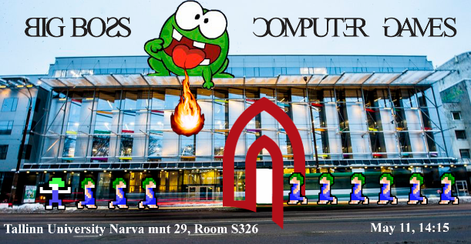

Joonis 1 Algne joonis disainist

## Lisa info

Järgnevalt on toodud lingid mängu koodi arusaamise jaoks.

1. <https://github.com/rasmus127/Big-Boss-Advergame>